**海南师范大学高等教育自学考试**

**助学班学生**

**微信缴纳学费操作流程**

**缴费时间：工作日上午8：00—17:00**

**（周末及节假日不能缴费）**

2.1微信扫一扫小程序码，进入缴费小程序



2.2也可以通过微信-发现-小程序搜索“海南师范大学学费缴费”，进入缴费小程序

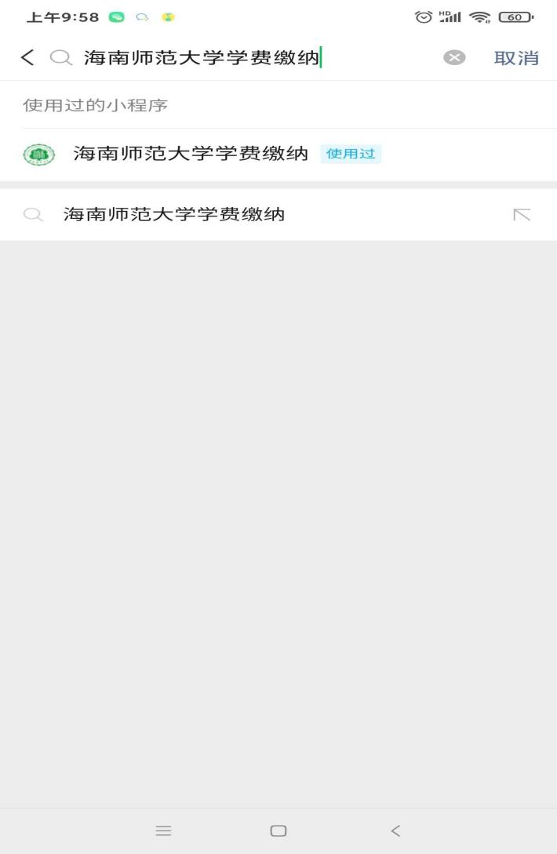

2.3进入“海南师范大学学费缴费”。

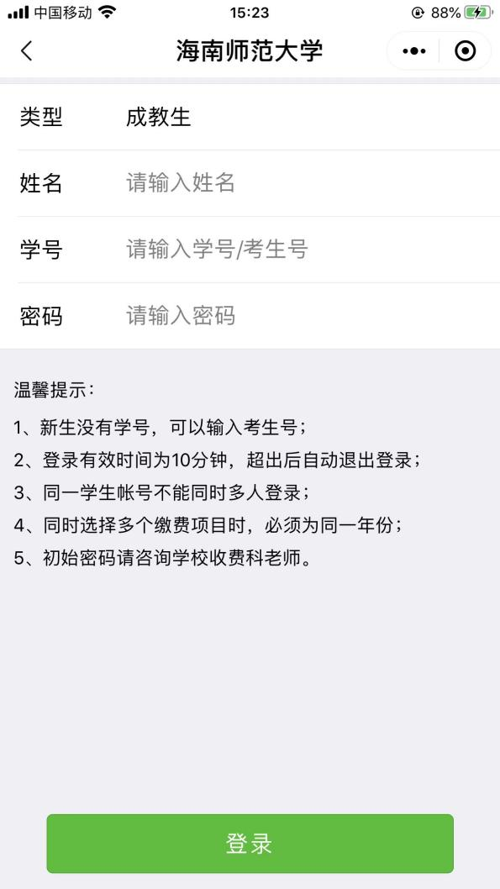

选择“成教生”

输入姓名、学号

原始密码

“1qazXsw@”

2.4学生姓名和学号匹配成功后，进入缴费首页

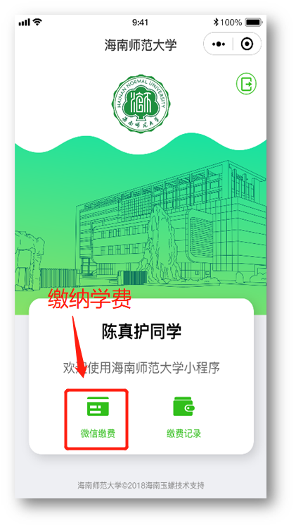

2.5选择微信缴费进入查看待缴费项目并可选择缴费

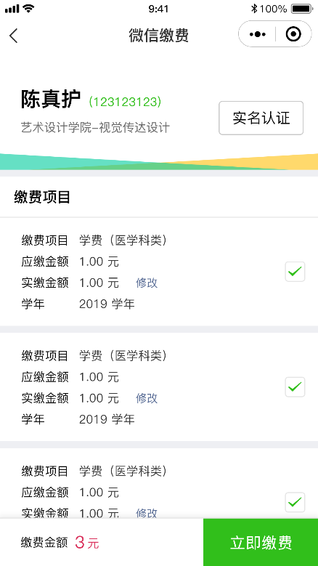

2.6缴费完毕可点击“缴费记录”查看已缴信息

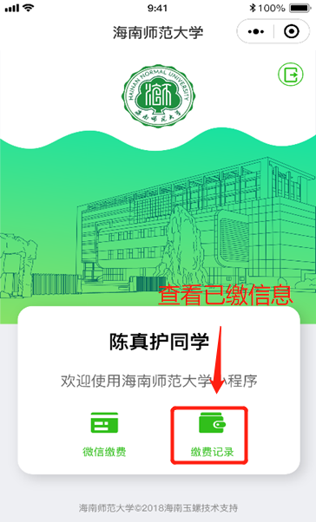

2.7出现已缴费信息列表

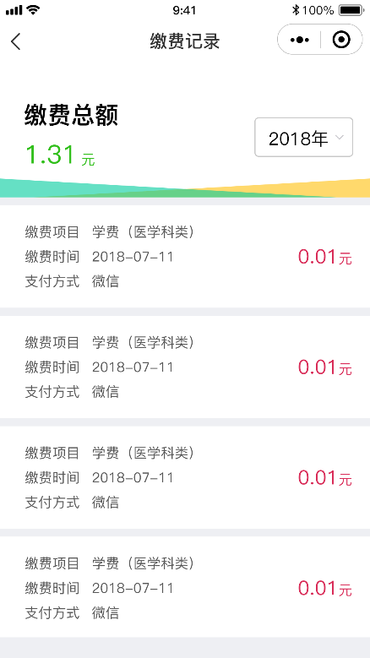

2.8 缴费成功后，可收到“海南省财政厅”推送的电子票据信息，点击链接可以获取缴费的票据。